臺北市立大學博愛校區交通位置圖

地點：臺北市立大學博愛校區（10048臺北市中正區愛國西路1號）

捷運 | 中正紀念堂站7號出口
公車站1（臺北市立大學站） | 252、662、644
公車站2（一女中站） | 2-1 | 262、3、0東
 | 2-2 | 臺北客運、15路樹林、指南3、聯營270、235、662、663
 | 2-3 | 聯營204、241、243、244、236、251、662、663、644、706、235、532、630
公車站3（市立大學附小站） | 204、235、630、644、532、706、662、663、241、243、244、5、236、251
低地板公車搭乘 | 聯營204、630
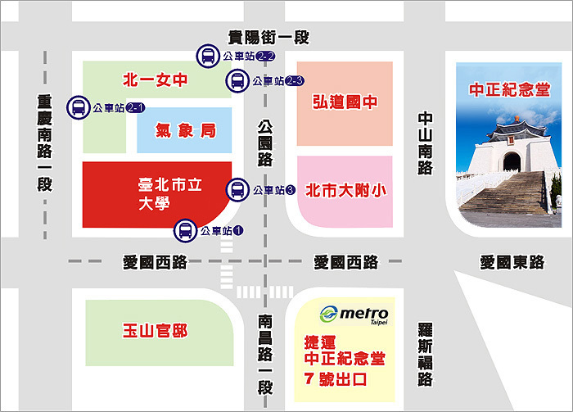

臺北市立大學博愛校區校園平面圖
地點：臺北市立大學博愛校區（10048臺北市中正區愛國西路1號）
授課地點：公誠樓2樓第1會議室
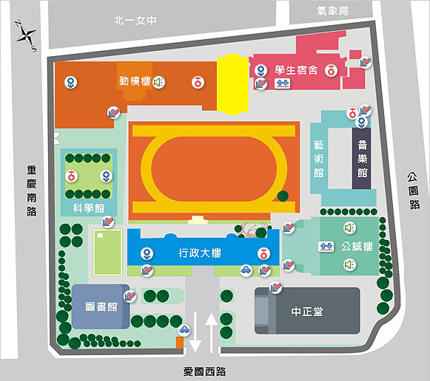
4樓G415會議室

